**<CustomerBusinessName>**

t.a.v. de heer <CustomerInfo>

straatnaam huisnummer

postcode plaats

land



**PlanSoftware**

# Projectvoorstel

**Datum laatste wijziging:** 23-10-2017

**Documentidentificatie:** <DocumentId>

**Auteur:**  Kris

# Vertrouwelijk

[2017] NewHeap B.V. : Alle rechten voorbehouden

Alle informatie in dit document is, en blijft, eigendom van NewHeap B.V. en, als deze er zijn, zijn leveranciers.

Dit document is bedoeld voor Klant B.V. en dient niet zonder toestemming verspreidt te worden.

**Betreft** : Projectvoorstel realisatie <ProjectName>

**Relatie :** <CustomerInfo>

**Uitvoering :** NewHeap B.V.

Eekwal 1

8011 LA ZWOLLE

[info@newheap.com](mailto:info@newheap.com)

[www.newheap.com](http://www.newheap.com)

KVK : 65649176

IBAN: NL92 ABNA 0513 6989 73

Te naamstelling van: NewHeap B.V.

BTW: NL8562.02.617.B01

**Contactpersoon :** Lars van en Bosch

E-mail: [lars@newheap.com](mailto:lars@newheap.com)

Tel: (0031)(0)522200022

**Voorwaarden :** Algemene voorwaarden NewHeap B.V.

Nederland ICT Voorwaarden 2014 (los meegeleverd)

**Documentversie** : 001

**Inhoud**

ProjectVoorstel..........................................................1

Vertrouwelijk............................................................2

Inleiding..........................................................5  
sla................................................................6  
technisch ontwerp..................................................7

**Inleiding**we maken een plan software waarmee een bedrijf makkelijk kan plannen, hier zijn we nu mee bezig

**sla**ksjl;fk;dsljfdsklfjsd;lkfjsdl;kfjsd;kfjsd;jfsdfjsd;fksadjf;lksadjf;klsadjf;lksadjf;sdkaljfsadk;ljfkdsjfksajdflksajdfkljsadlkfjsdkfjdsfk;lsdafdsf.sdfsdfdsfsdfsdfsdf/sdfsdfsdfsdfsdf.sdfsdfsdfsdfsdfsd.fdsafsadfsdaf

**technisch ontwerp**hierbij het technisch ontwerp

# Begroting

|  |  |  |  |
| --- | --- | --- | --- |
| Specification | HourCost | Hours | TotalCost |
| inlog systeem | €29,99 | 40 | €1199,60 |
| plan grid | €29,99 | 100 | €2999,00 |
| personeel | €49,48 | 280 | €13854,40 |
|  |  |  | excl. btw €18053,00 |

# Voor akkoord

Indien U akkoord gaat met de inhoud van dit projectvoorstel betreft de realisatie van uw project fase 1, verzoeken wij u vriendelijk dit document getekend te retourneren. De ondertekening van dit document geld als opdrachtbevestiging en geld als overeenkomst tussen opdrachtgever en opdrachtnemer.

Mocht u naar aanleiding van dit document nog vragen en/of opmerkingen hebben, dan kunt u ten alle tijden contact met ons opnemen.

Ondertekende van dit contract gaat akkoord met de aspecten die in deze offerte benoemd zijn, de Nederland ICT Voorwaarden 2014 en de algemene voorwaarden van NewHeap B.V..

**Werkzaamheden buiten deze offerte worden vooraf aan u geoffreerd.**

**~~40% van het totaalbedrag, op hiervoor aangegeven begroting vermeld, dient aanbetaald te worden.~~**

**Het ~~resterende~~ totaalbedrag, op hiervoor aangegeven begroting vermeld, dient na oplevering van de applicatie betaald te worden.**

**Wij hanteren een betalingstermijn van 31 dagen voor onze facturen.**

**Opdrachtnemer Opdrachtgever**

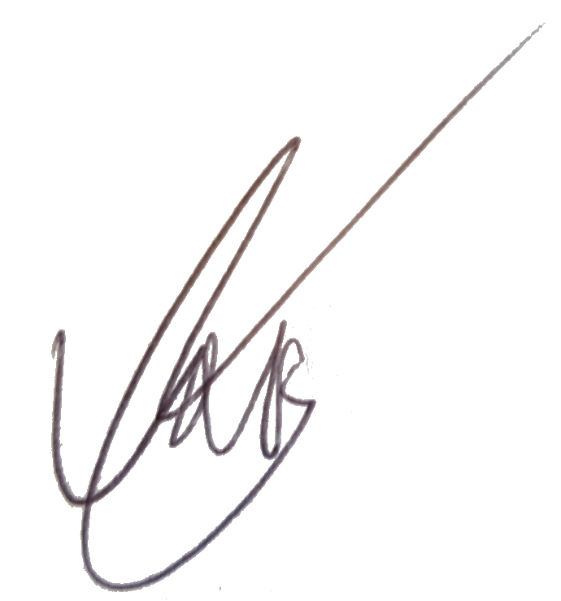

Naam: L.E. van den Bosch Naam: …………………………………………….

Plaats: Meppel Plaats: …………………………………………….

Functie: Directeur Functie: …………………………………………….

Datum: 24 oktober 2017 Datum: ……………………………………………..